

вести из библиотеки

Старейшая медицинская библиотека Сибири (к 70-летию Научно-медицинской
библиотеки Сибирского государственного медицинского университета)

Молодцова Н.В.

The oldest medical library in Siberia (to the 70th anniversary
of the Scientific-Medical Library of Siberian State Medical University)

Molodtsova N.V.

Научно-медицинская библиотека Сибирского государственного медицинского университета, г. Томск
© Молодцова Н.В.
Представлена история старейшей медицинской библиотеки Сибири, названы имена руководителей. Даны сведения о фонде, информационных ресурсах, основных направлениях деятельности.
Ключевые слова: библиотека, фонд, информационные ресурсы, электронный каталог, научно-медицинская информация.
The history of the oldest medical library in Siberia has been presented. There is data of the stock, information resources and the basic activity directions.
Key words: library, stock, information resources, electronic catalogue, scientific-medical information.
УДК 02:61(09)(571.1)

В ноябре 2005 г. свой 70-летний юбилей отмечает Научно-медицинская библиотека Сибирского государственного медицинского университета (НМБ СибГМУ).
Начало ей было положено еще в Научной библиотеке Императорского Томского университета, открывшегося в 1888 г. в составе одного факультета – медицинского.
Официальным годом основания Научно-медицинской библиотеки считается 1935 г. К тому времени медицинский факультет вышел из состава университета, и библиотека получила собственное помещение. В течение года она размещалась в двух комнатах санпропускника Томского медицинского института. Ее фонд составлял 55 740 экземпляров книг и журналов. Обслуживали
читателей шесть библиотекарей. В 1936 г. библиотека перебазировалась в собственное помещение в самом центре г. Томска, где и находится в настоящее время.
Знаменательно, что первым директором библиотеки был известный краевед Иван Ефремович Лясоцкий (1935–1938, 1940–1948). В разные годы работой библиотеки руководили В.С. Стерхов (1938–1940), М.В. Гусельникова (1948–1961), И.Р. Родыгин (1961–1963), М.А. Алексеевская (1963–1976), Е.Н. Шавшина (1976–1994), Л.М. Федорова (1994–2002). В настоящее время библиотеку возглавляет М.В. Терехова.
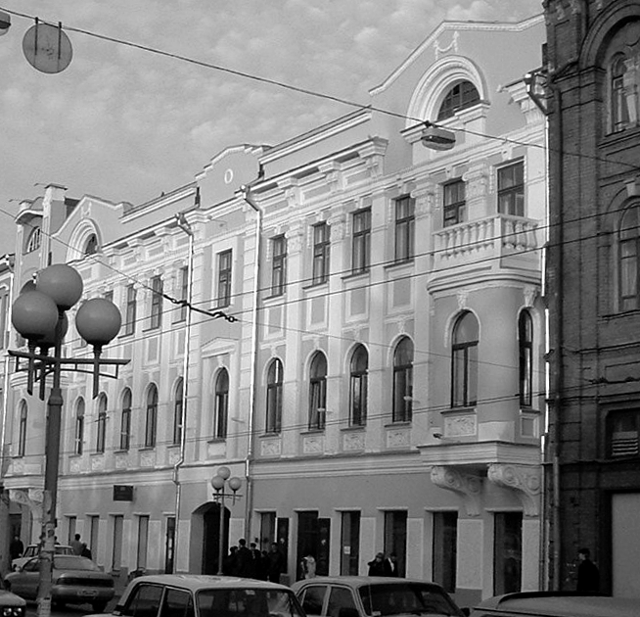

Первоначально предназначенная для студентов, профессорско-преподавательского состава и специалистов науки Научно-медицинская библиотека СибГМУ сегодня является единственной в Томске и Томской области общедоступной медицинской библиотекой, крупнейшей специализированной библиотекой в Сибири.
НМБ относится к числу библиотек первой категории и является методическим центром для медицинских библиотек НИИ г. Томска.
Фонд библиотеки – более 700 тыс. печатных единиц, в том числе 410 тыс. биомедицинских изданий. Среди них редкие медицинские книги ХVII–ХХ вв., диссертации, защищенные медиками в Томске начиная с 1888 г., авторефераты диссертаций, защищенных в СССР и России начиная с 1963 г., 503 наименования научных периодических изданий, из них 34 – зарубежные.
В основу фонда НМБ положена значительная часть книг и журналов, накопленных на кафедрах
Сибирского государственного медицинского университета, часть книг передана из библиотек Томского государственного университета и стоматологического
института, Томской фельдшерско-акушерской школы и личных библиотек томских ученых-медиков.
В отдельный фонд выделены старинные и редкие книги по медицине, истории, философии, литературе, естественным наукам – всего около 15 тыс. изданий, вышедших в свет с середины XVII века по 1925 г., из них более 5 тыс. книг на иностранных языках. Сотрудники отдела редких книг НМБ бережно хранят поистине уникальные печатные, рукописные и литографические издания, представляющие не только историческую, но и научную ценность. Это и записи лекций
выдающихся ученых прошлого века (рукописи профессора А.Е. Голубева «Лекции по гистологии»), и
прижизненные издания писателей Ф.М. Достоевского, Л.Н. Толстого, Н.Г. Чернышевского и др., историков, философов XVII–XIX вв., а также светил медицинской науки И.М. Сеченова, И.П. Павлова, И.И. Пирогова и корифеев томской медицины.
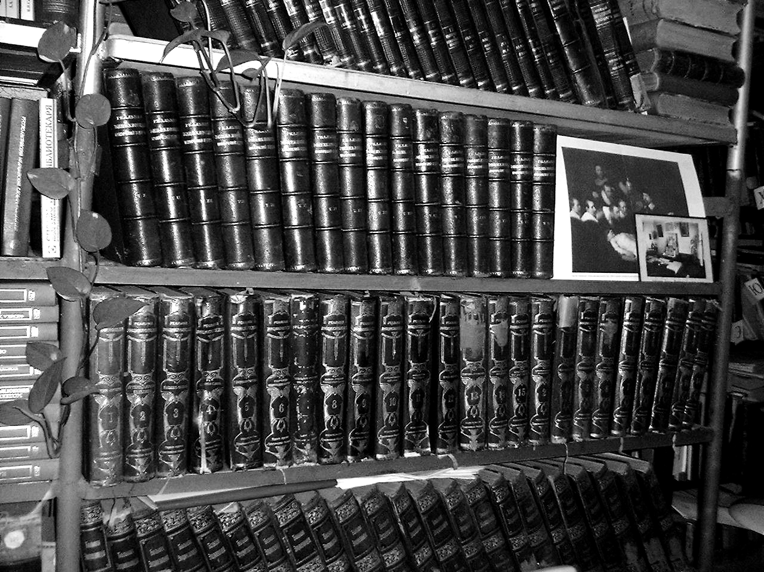

Научной библиотекой Томского университета медицинскому институту в 1935 г. были переданы коллекции энциклопедических словарей, изданных в конце XIX – начале XX вв., 82 тома «Известий Императорского Томского университета», где опубликованы работы основателей томских медицинских школ, «Протоколы и труды Томского общества естествоиспытателей и врачей», «Санитарные хроники г. Томска» и другие ценные издания.
Жемчужинами фонда библиотеки можно назвать старинные периодические издания и приложения к ним: «Живописная Россия» (1913 г., история, география, экономика России), «Врачебная газета» (с 1893 г.), «Врачебное дело» (с 1918 г.), «Сибирский архив теоретической и клинической медицины» (с 1927 г.), «Томский медик» (с 1932 г.) – и художественно-литературные альбомы начала ХХ в.
Гордостью фонда являются переданные в дар библиотеке частные книжные коллекции ученых-медиков, основателей томских медицинских школ А.А. Опокина, А.Н. Луппова, М.Н. Попова, М.Г. Курлова, К.М. Гречищева, Е.И. Неболюбова, Д.Д. Яблокова и других – c автографами и дарственными надписями авторов. Традиция передавать в дар библиотеке личные книжные собрания продолжается и поныне. Только за последние три года библиотечный фонд пополнился переданными в дар изданиями из частных библиотек Е.Д. Гольдберга, В.В. Пекарского, Н.И. Федотова, Ю.И. Красильникова, В.Ф. Байтингера.
С 2000 г. осуществляется ввод редких изданий в электронный каталог библиотеки. В настоящее время в нем отражено 3 560 изданий.
Отдел редких книг НМБ выпускает научно-вспомогательные указатели знаменательных дат по истории сибирской медицины, ведет рубрику «Научно-медицинская информация» в трех медицинских журналах, оказывает помощь студентам университета в подборе исторических и библиографических материалов по истории медицины, о томских ученых.
Сегодня Научно-медицинская библиотека СибМГУ – одно из ведущих структурных подразделений вуза.
В составе библиотеки 3 центра, включающих 11 отделов, 5 абонементов, 4 читальных зала на 200 посадочных мест, 2 компьютерных класса.
Библиотека обслуживает 15 тыс. читателей в год, ежедневно ее посещают более 500 человек.
Система обслуживания включает в себя абонементы учебной и научной литературы, читальные залы периодических изданий и научной литературы, читальный зал гуманитарных наук, абонемент художественной литературы, межбиблиотечный абонемент.
Информационные ресурсы библиотеки представляют собой научно-медицинскую информацию как на бумажных, так и на электронных носителях. В читальных залах библиотеки в открытом доступе находится более 400 наименований медицинских журналов.
Традиционные каталоги и картотеки содержат информацию о более чем 2,5 млн библиографических записях на книги и статьи.
Электронный каталог «Медицинская книга» отражает фонд библиотеки с 1983 г., сводный каталог фондов медицинских библиотек научно-исследовательских институтов г. Томска с 1997 г. и на сегодня содержит более 150 тыс. записей.
Автоматизация всех библиотечных процессов в НМБ СибГМУ проводится на основе автоматизированной библиотечной информационной системы ИРБИС. Обслуживание читателей осуществляется на базе
локальной сети с выходом в Интернет.
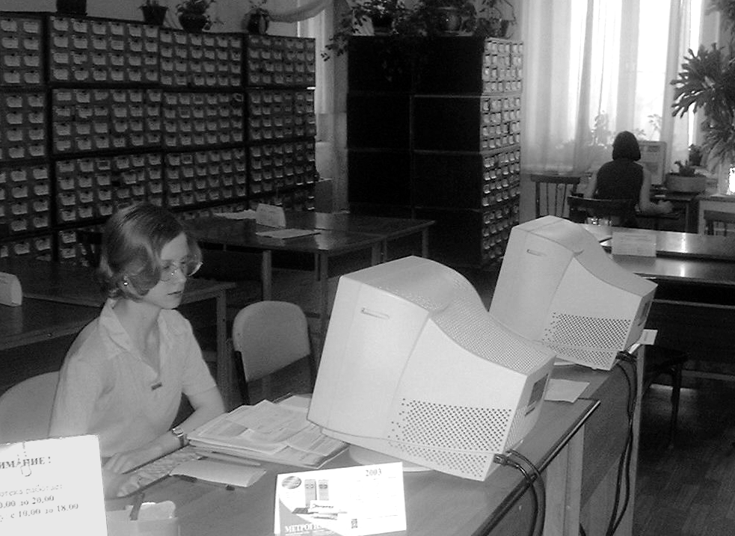

На современном этапе библиотека выступает в роли создателя собственных информационных ресурсов.
Автоматизированная система ИРБИС включает электронный каталог и полнотекстовые ресурсы; выделены авторитетные, фактографические, полнотекстовые базы данных. Библиотека осуществляет поддержку восьми собственных баз данных и пяти web-страниц.
С 2003 г. по инициативе НМБ СибГМУ создан сводный каталог распределенной аналитической росписи российских научных периодических изданий по медицине в рамках сотрудничества с медицинскими библиотеками России и СНГ.
Разработана система удаленного доступа к электронному каталогу для выполнения задач поиска и извлечения библиографических описаний документов с последующей возможностью выполнения задачи заказа документа.
При поддержке американской некоммерческой организации «Project Harmony, Inc.» в рамках программы «Обучение и доступ в Интернет» (IATP), проводимой и финансируемой Управлением культурных и образовательных программ Государственного департамента США, в 2001 г. на базе библиотеки организован Центр открытого доступа к Интернет.
Центр предназначен для обеспечения свободного доступа студентов, ученых, врачей, преподавателей к Интернет и для раскрытия возможностей Сети по получению, обмену и представлению научно-медицинской информации (http://study.tomsk.ru). Центр укомплектован 15 компьютерами, 2 серверами, имеющими доступ в Интернет по двум каналам; средствами организации видеоконференций, сканерами, цифровым фотоаппаратом и проектором.
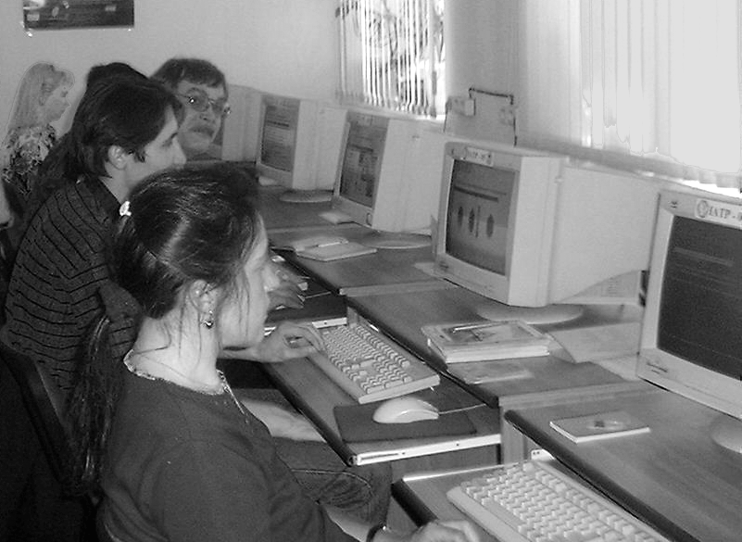

Сотрудниками центра разработана концепция и подробная программа обучающих мероприятий, целью которых являются обучение пользователей навыкам работы в Интернет и в медицинских базах данных, ознакомление с программно-техническими средствами ввода информации в Интернет, освоение методики создания web-ресурсов.
На базе центра обучаются не только студенты и сотрудники СибГМУ, но и медицинские работники городских лечебных учреждений, для которых проводятся специальные тематические семинары.
В центре IATP и компьютерном классе учебной библиотеки читатели имеют возможность получить весь спектр информационных услуг: поиск научно-медицинской информации, консультации по организации работы в поисковых системах, полнотекстовых и справочно-библиографических базах данных и каталогах через сеть Интернет.
По итогам 2004 г. центр IATP библиотеки входит в десятку лучших центров России. Библиотека является членом Российской библиотечной, Международной ассоциаций пользователей и разработчиков электронных библиотек и новых информационных технологий, Ассоциации региональных библиотечных консорциумов.
Электронные ресурсы библиотеки представлены коллекцией справочников, энциклопедий, мультимедийных учебников и баз данных на CD-ROM.
На сервере НМБ размещена и ежегодно обновляется база данных Национальной медицинской библиотеки США MEDLINE, предоставленная Российским фондом фундаментальных исследований и компанией «Ленге унд Шпрингер» (Германия) по программе модернизации системы информационного обслуживания медицинских библиотек России.
С 2003 г. оформляется льготная подписка на базу данных EBSCO в рамках благотворительного проекта по предоставлению безвозмездного софинансирования стоимости подключения российских учреждений образования, науки и культуры к электронным версиям периодических научных печатных изданий, предлагаемых компанией «EBSCO Publishing» (США).
В рамках сотрудничества с Национальным электронно-информационным консорциумом библиотеке предоставляется текстовый доступ к крупнейшим зарубежным базам данных: BioMedNet, LexisNexis, Cambridge University Press, Oxford University Press, Online Journals, East View Publications, Swets Blackwell.
Пользователям Научно-медицинской библиотеки также доступны ресурсы компании «КонсультантЪ», патентная база данных Федерального института промышленной собственности.
Для обеспечения студентов, преподавателей СибГМУ и медиков города и области специализированной литературой, а также для информирования о новинках издательств и книготорговых организаций в библиотеке функционируют киоски «Медицинская книга». Библиотека играет ключевую роль в продвижении трудов томских ученых-медиков на книжный рынок России.
НМБ СибГМУ сегодня – это социально значимый объект для получения информации всех уровней и на всех видах носителей с применением информационных технологий для пользователей медиков Сибири.
В настоящее время коллектив прилагает все усилия для создания на базе библиотеки современного информационно-библиографического и библиотечного центра, отвечающего самым высоким требованиям читателей-медиков.

